Définition : expression formée de plusieurs mots, que l’on substitue à un mot unique

- Villes, régions, pays

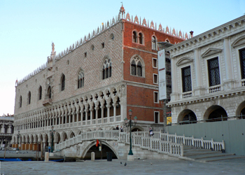 | 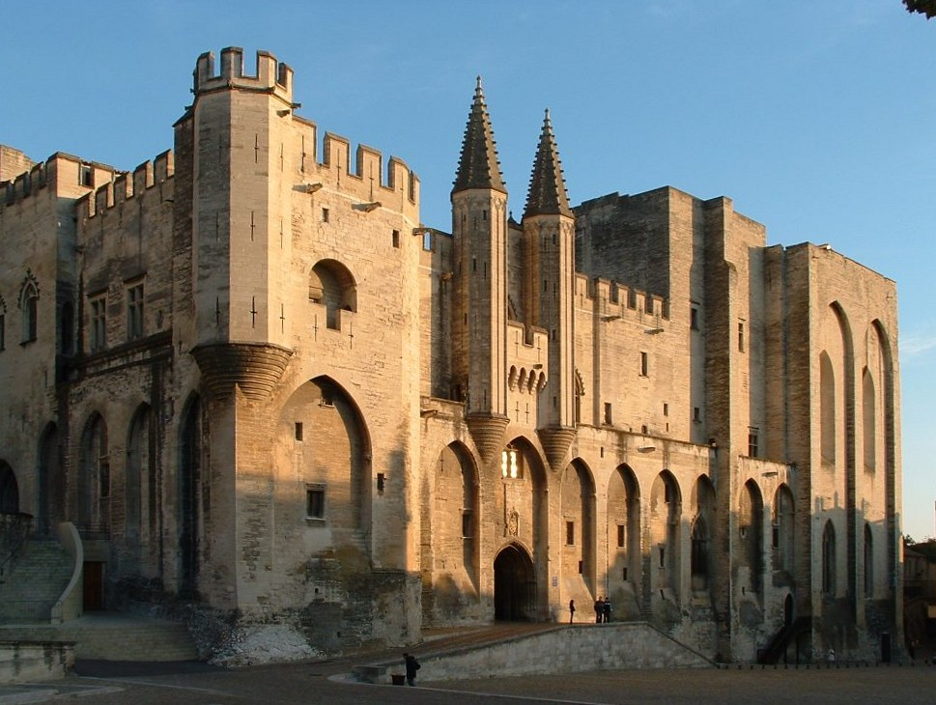 | 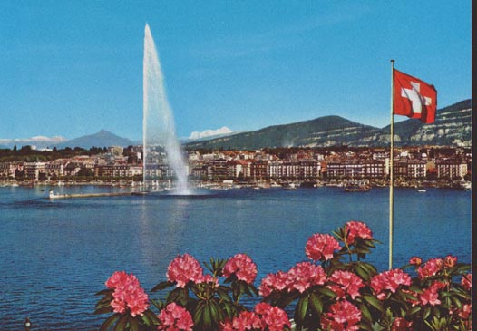 | 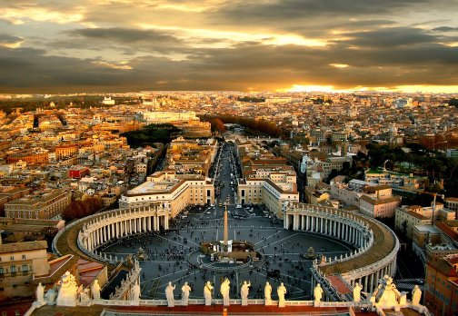

Lyon | La Capitale des Gaules | (sous l’empire romain)
Venise | La Cité des Doges | dès 697, ville dirigée par un duc (doge)
Avignon | La Cité des papes | cité papale de 1309 à 1423
Pékin | La Cité interdite | accès interdit à l’époque des grands empereurs chinois
Marseille | La Cité phocéenne | fondée vers -600 par des Grecs originaires de Phocée
Amsterdam | La Venise du Nord | ville avec des canaux (comme Bruges, Stockholm, …)
Genève | La Cité de Calvin | Calvin (réformateur) est mort à Genève en 1564
Rome | La Ville éternelle | Eglise catholique, pape, …
Jérusalem | La Ville sainte (3 fois sainte) | trois religions : christianisme, judaïsme, islam
Paris | La Ville lumière | rayonnement culturel de longue date
Liverpool | La Capitale des Beatles | origine du groupe
Budapest | La Romantique | perle du Danube
Bagdad | La Ville des Mille et une nuits | ces contes ont pour décor la Perse (dont Bagdad)
Istanbul | La Magnifique, La Sublime Porte | architecture grandiose ; frontière entre l’Occident et l’Orient
Las Vegas | La Ville du péché (sin city) | drogue, prostitution, mafia, …
Los Angeles | La Cité des Anges, L.A. | Nom complet : Pueblo de Nuestra Señora la Reina de Los
 |  | Ángeles del Río de Porciúncula (Le village de Notre-Dame
 |  | la Reine des Anges de la rivière de Porcioncule)
New York | La Grosse Pomme (big apple) | plusieurs explications, …
La Chine | L’Empire du Milieu | au milieu des terres
Le Japon | Le pays du soleil levant | Japon signifie origine du soleil (qui se lève à l’est)
Le Liban | Le pays du Cèdre, la Suisse de | Avant la guerre (1975-1990), place financière importante ; le
 | l’Orient | cèdre est arbre dont le bois a une grande valeur
Monaco | Le Rocher | le palais est situé sur un promontoire
La France | La fille aînée de l’Eglise | depuis la conversion de Clovis, roi des Francs
Israël | La Terre promise | Dieu a promis à Abraham une terre pour le peuple juif (AT)
La Palestine | La Terre sainte | croisades, seconde terre sainte de l’Islam
La Finlande | Le pays aux milles lacs | de très nombreux lacs…

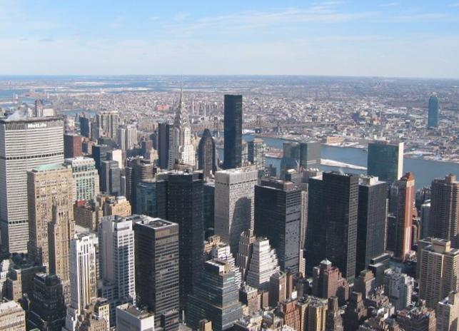 |  | 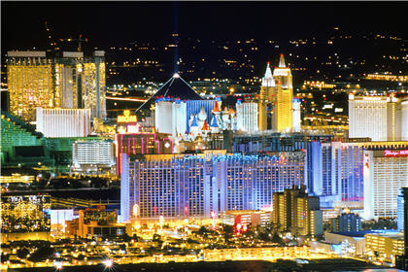 |  | 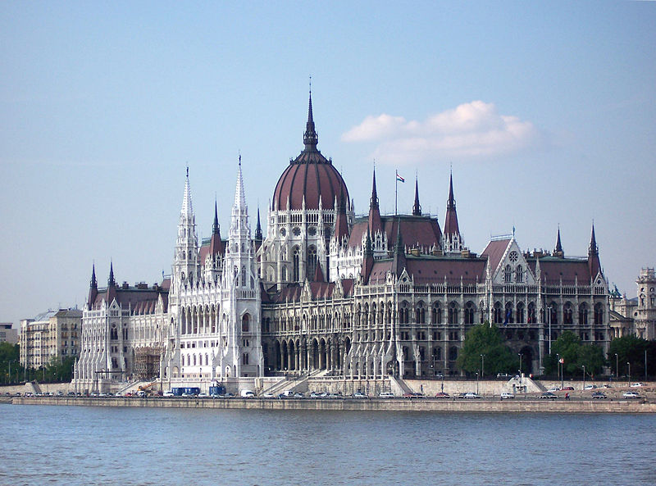 | 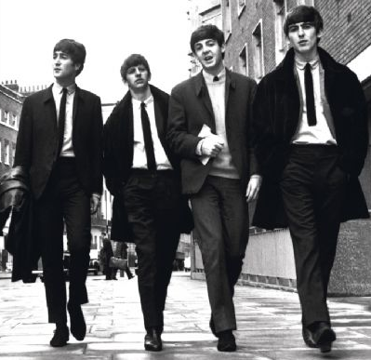
L’Himalaya | Le toit du monde |  | montagnes les plus hautes
Le désert | La mer de sable |  | très grande étendue
L’Amérique | Le nouveau monde |  | terres découvertes au XVe siècle
L’Europe | Le vieux continent |  | peuplée dès la préhistoire ; opposition à nouveau monde
La Finlande | Le pays aux milles lacs |  | de très nombreux lacs…

- La nature

Le soleil | L’astre du jour
La lune | L’astre de la nuit
Vénus | L’étoile du berger | ou aussi l’étoile du soir, l’étoile du matin
Les étoiles | Les filles de la nuit
L’aigle | L’oiseau de Jupiter | rapport à la mythologie gréco-romaine
La neige | L’or blanc | argent rapporté par le tourisme, les sports d’hiver
Le pétrole | L’or noir
La jungle | L’enfer vert
La Terre | La planète bleue | recouverte en grande partie par les océans
Mars | La planète rouge
Les glaciers | La mer de glace

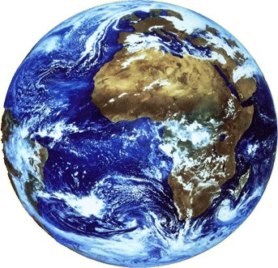 | 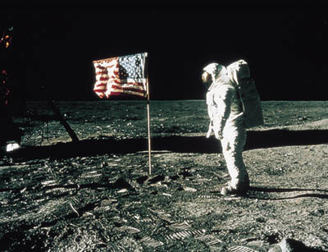 | 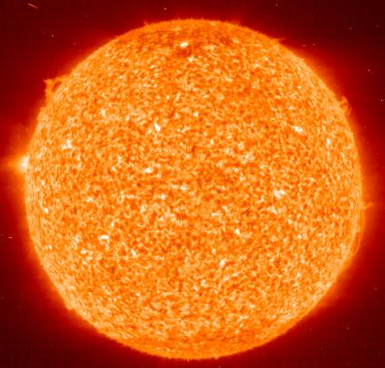 | 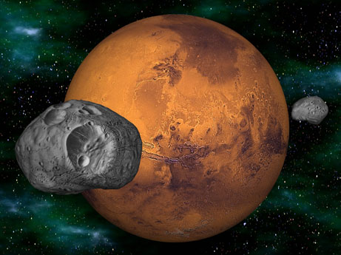

- Personnages célèbres

Charlemagne | L’empereur à la barbe fleurie | barbe fleurie : signe de sagesse (ou mauvaise trad. latine)
Le général De Gaulle | L’homme du 18 juin | appel du 18 juin 1940 (la Résistance)
Robespierre | L’Incorruptible | surnommé ainsi pendant la Révolution française
Napoléon Bonaparte | Le Petit caporal | rapport à sa petite taille
Mao-Tsé-Toung | Le grand timonier | à la tête de la Chine (comme à la tête d’un navire)
Les frères Lumière | Les inventeurs du cinéma | développement de la technologie (pellicule)
Staline | Le petit père des peuples | son influence s’est étendue sur toute l’Europe de l’est
Rommel | Le renard du désert | a remporté des victoires dans le désert (2e guerre mondiale)
Louis XIV | Le roi soleil | l’astre qui donne la vie ; symbolise l’ordre et la régularité

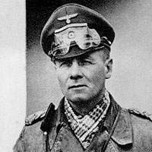 | 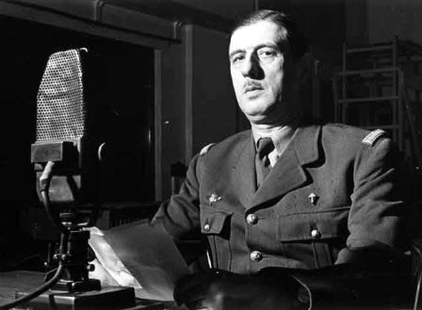 | 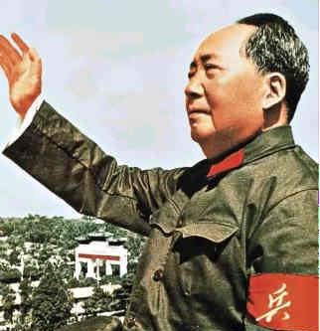 | 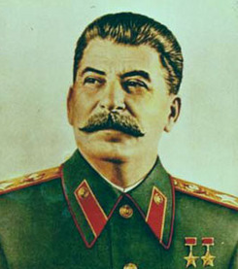

- L’HISTOIRE

L’Armée des ombres | la Résistance pendant la 2e guerre mondiale, résister en secret, dans l’ombre
L’Armée rouge | armée soviétique (dès 1917) ; référence au sang, à la révolution
La Belle Epoque | les années 1870-1914 : expansion, insouciance, progrès, …
Les deux grands | USA et URSS ; pays très influents et rôle géostratégique très important
La Grande Guerre | la guerre 1914-1918, en France
La drôle de guerre | la guerre 1939-1940 ; expression d’un journaliste (les soldats alliés attendaient le début
 | des offensives qui tardaient)
Le Siècle de Périclès | Ve siècle av. J.-C. en Grèce
Le Siècle des Lumières | le XVIIIe siècle (mouvement intellectuel, culturel et scientifique)
Les Trente glorieuses | forte croissance économique entre 1945 et 1975

- LA SOCIETE
La fille aînée des rois de France | l’université (titre que prenait l’université de Paris sous l’Ancien Régime)
La grande muette | l’armée : expression liée au secret qui entoure souvent l’armée
Le deuxième bureau | les services de renseignements, les services secrets
Le grand argentier | le ministre des finances
La première dame | la femme du chef d’Etat
Le quatrième pouvoir | la presse a un pouvoir comparable au pouvoir politique (propagation des idées, …)
Le septième art | le cinéma (les 6 premiers arts : architecture, sculpture, peinture, musique, danse, poésie)
Le huitième art | la télévision
Le neuvième art | la bande dessinée

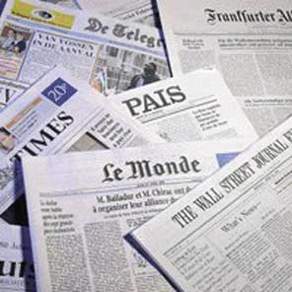 | 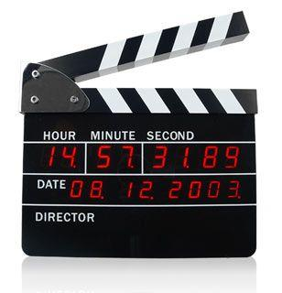 | 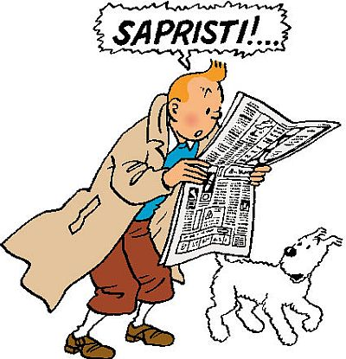 | 

